**Defect014-TestCase042缺陷报告文档**

**缺陷对应的测试用例编号：**042-F-StringReplaceTest-U-D-B

**缺陷优先级：**正常排队

**前提：**IDE已经完成了查找、替换的功能

**重现步骤：**

（1）打开包含“test”的文件

（2）选中第一个“test”

（3）替换框中不输入，点击替换当前字符

**预期结果：**

系统不做处理或提示“当前输入为空”

**实际结果：**

将选中“test”删去了，与预期结果不符。

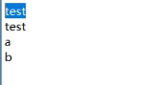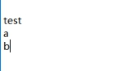

**报告人：**梁坤

**报告日期：**2022.12.14